Геноцид белорусского народа в годы Великой Отечественной войны на территории Минской области

С первых дней Великой Отечественной войны всю силу и мощь немецкой армии жители Минской области почувствовали на себе. На ее территорию наступала самая мощная из 3 группировок вермахта – группа армий «Центр».
25 июня 1941 г. были оккупированы Молодечно, Вилейка, Воложин; 26 июня немецкие войска вошли в Клецк, Смолевичи; 27 июня были заняты Слуцк и Узда; 28 июня – Дзержинск, Несвиж, Любань, Столбцы, Старые Дороги, Марьина Горка; 29 июня – Копыль; 1 июля – Крупки; 2 июля – Борисов, Мядель, Логойск, Червень; 3 июля – Березино.
На оккупированной территории устанавливался так называемый «новый порядок». Это заранее разработанный, целенаправленный план геноцида, ликвидации советского строя и его духовных ценностей, разграбление природного достояния и природных ресурсов.
Идеологической основой оккупационной политики были человеконенавистнические теории о «расовом превосходстве» немецкой нации над всеми другими; об «исторической необходимости» расширения «жизненного пространства» для немцев и их «неотъемлемом праве» на мировое господство.
Основным средством поддержания «нового порядка» были войска и различные службы СС (охранные отряды), СА (штурмовые отряды), СД (служба безопасности), гестапо (политическая полиция).
Главным направлением осуществления плана «Ост» (определял программу колонизации захваченных территорий, германизацию населения и уничтожения народов Восточной Европы) являлась политика геноцида – планомерное истребление целых групп населения по тем или иным мотивам: из-за принадлежности к советским активистам, коммунистам, евреям. Для реализации этого плана использовалась целая система мер: заложничество, облавы, погромы, тюрьмы, карательные операции, концентрационные лагеря, лагеря смерти. Первыми с системой лагерей столкнулись попавшие в плен красноармейцы.
Планируя войну на уничтожение против СССР, руководство нацистской Германии изначально не намеревалось следовать нормам международного права в отношении военнопленных, которые были закреплены на международных конференциях в Гааге 1899 и 1907 гг., затем Женевской конвенцией 1929 года.
Фашистская Германия отказалась придерживаться норм международного права в отношении военнопленных красноармейцев, мотивируя это тем, что СССР, не присоединившаяся к Женевской конвенции 1929 года, не является правопреемником царской России, которая приняла Гаагские конвенции.

Планируя «блицкриг», германское командование предполагало захват огромного числа пленных, однако связанные с этим проблемы не учитывались в военных планах Германии, что стало одной из основных причин гибели попавших в плен солдат Красной Армии.
На территории Минской области в 1941 – 1944 гг. оккупанты разместили 8 дулагов – пересыльных лагерей для военнопленных (6 – в Борисове, 1 – в Молодечно, 1 – в Столбцах); 7 шталагов – стационарных лагерей рядового и сержантского состава; 26 оффлагов – стационарных лагерей для военнопленных офицеров (все 26 существовали в разное время). Самыми крупными из шталагов были:
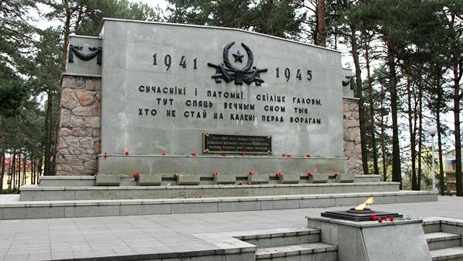
Масюковщина – шталаг 352– за время существования лагеря погибло 80 тыс. человек,
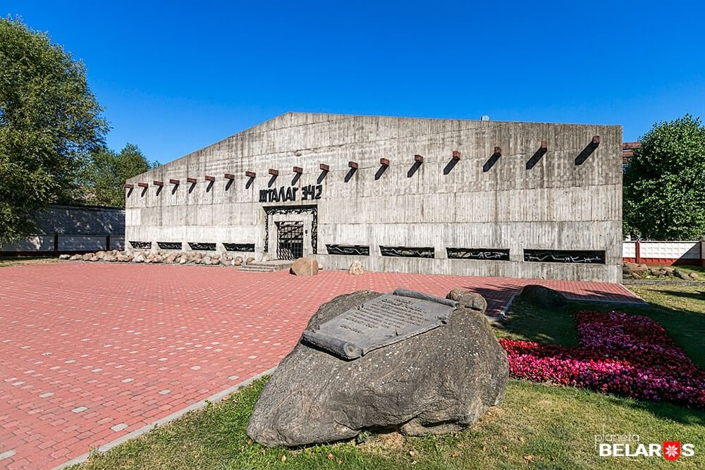
Молодечно – шталаг 342 – погибло 33 тыс. человек,
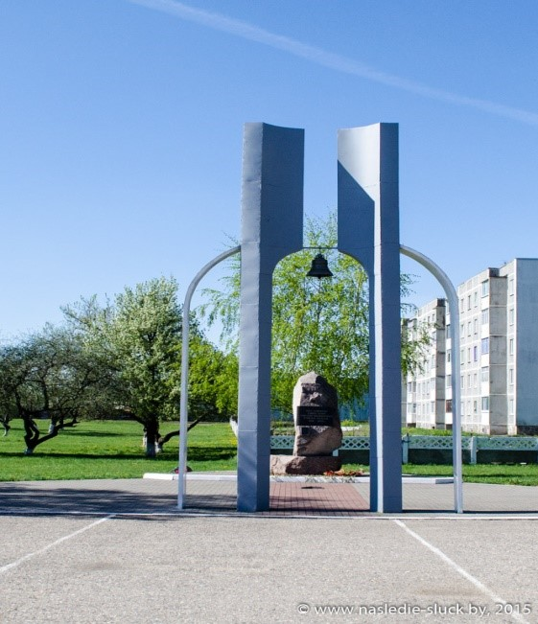
Слуцк – шталаг 362 – погибло 14 тыс. человек,
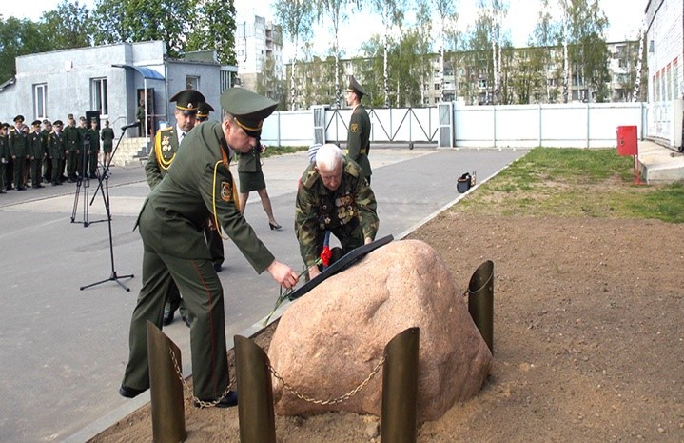
Борисов – шталаг 382 – погибло 10 тыс. человек.
Пленные часто размещались под открытым небом или в переполненных неотапливаемых бараках и сараях. Вывоз на территорию рейха, частью из-за недостатка транспортных средств, частью из-за безразличия немецкого руководства к судьбе военнопленных, практически не производился. Шансы выжить, прежде всего в первую военную зиму, у пленных солдат и офицеров Красной Армии были невелики.
Скученность, антисанитарные условия, следствием которых являлись сыпной тиф и другие эпидемиологические заболевания, отсутствие медикаментов, холод и голод, а также бесконтрольное применение оружия охраной приводили к большой смертности среди военнопленных. Только в 352-м шталаге в Масюковщине под Минском в ноябре – декабре 1941 г. умерло 25 тыс. человек.
В июле 1941 г. на территории бывшей Молодечненской учительской семинарии оккупанты устроили лагерь для советских военнопленных – шталаг 342, через который прошло и мирное население Брянской и Смоленских областей (всего погибло 33150 человек). Здесь, как и повсюду, свирепствовали эпидемии и голод, имел место каннибализм.
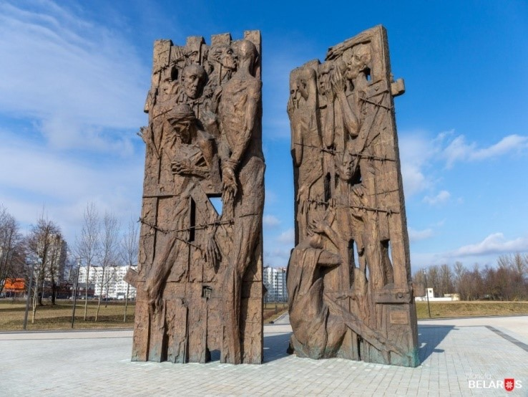
Под Минском Малый Тростенец – крупнейший лагерь смерти на территории Беларуси и оккупированных районах СССР, созданный СД. Здесь уничтожались мирные жители, военнопленные из СССР, а также евреи – белорусские и депортированные из Австрии, Чехословакии.
В 1944 году лагеря на территории Беларуси опустели. Находившиеся в них узники были уничтожены или вывезены в Германию.
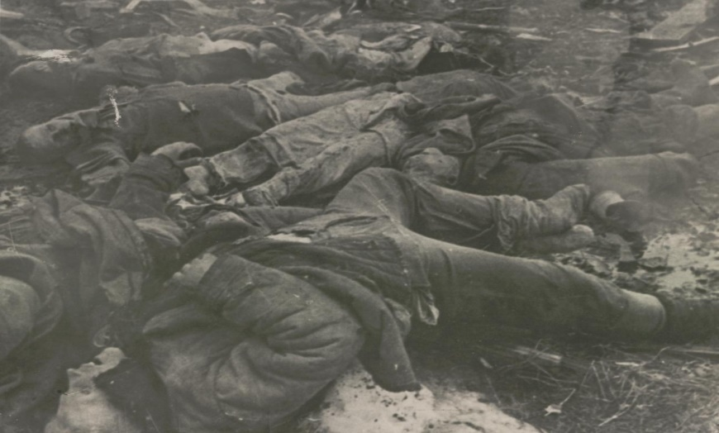
Неслыханные зверства чинили оккупанты над местным населением. Под видом борьбы с партизанами они провели 11 карательных операций на территории области: «Бамберг» (20.03.1942 – 04.04.1942), «Болотная лихорадка» (20.08.1942 – 20.09.1942), «Альберт I» и «Альберт II» (ноябрь 1942 г.), «Фрида» (ноябрь 1942 г.), «Франц» (январь 1943 г.), «Зимнее волшебство» (16.02.1943 – 31.03.1943), «Хортунг» (февраль 1943 г.), «Русалка» (24.02.1943 – 01.03.1943), «Котбус» (20.05.1943 – 21.06.1943), «Марабу» (17.05.1944 – 25.05.1944), «Баклан» (25.05.1944 – 23.06.1944). В ходе их проведения сжигались деревни, мирные жители расстреливались или вывозились в лагеря смерти или на принудительные работы в Германию.
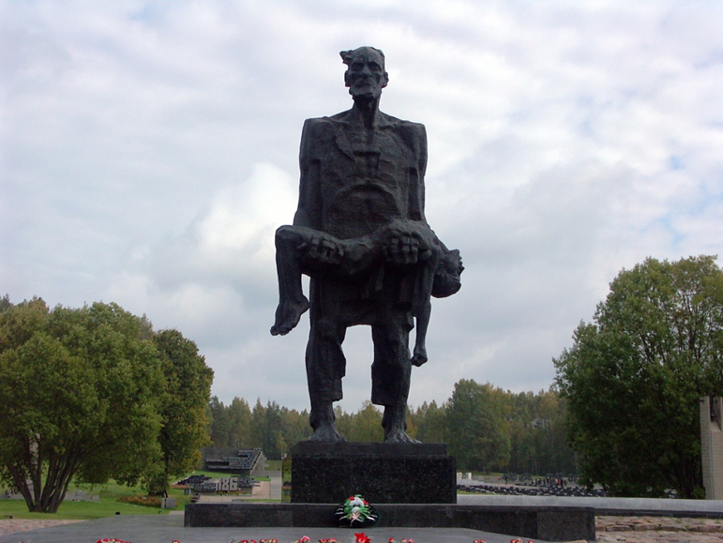
В Минской области оккупанты частично или полностью сожгли вместе с жителями 1544 деревни, многие из них так и не возродились (весь мир знает трагедию Хатыни).
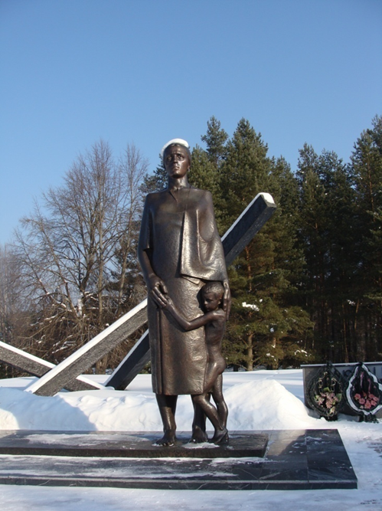
И только памятники и мемориальные комплексы свидетельствуют о том, что когда-то здесь кипела жизнь.Мемориальный комплекс «Дальва» Логойского р-на,
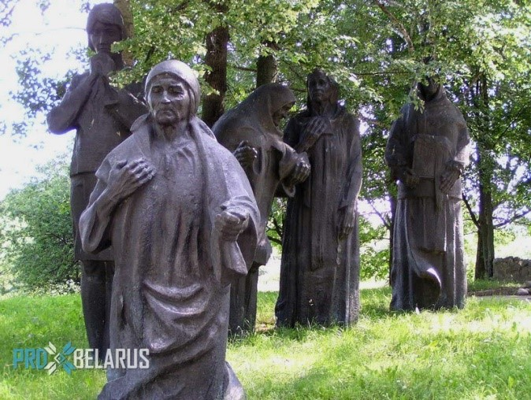
Мемориал в дер. Доры Воложинского района,
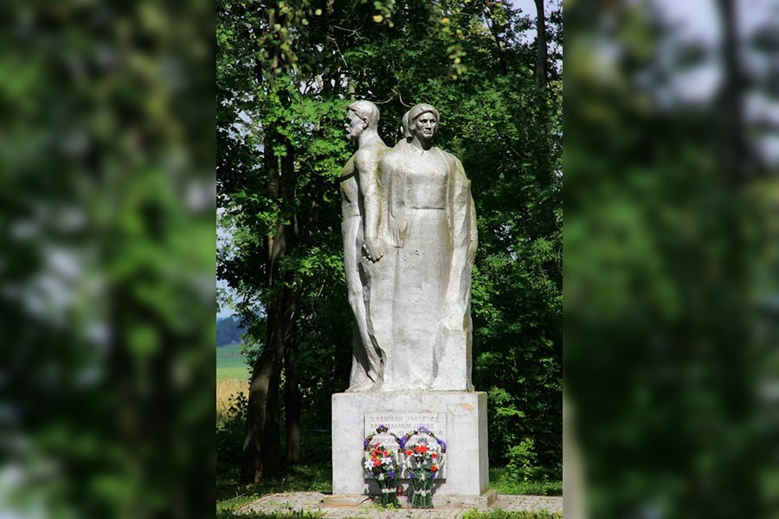
дер. Жаволки Копыльского района.
Полному физическому уничтожению подлежало еврейское население оккупированной Беларуси согласно «Окончательному решению» – плану, принятому нацистским руководством в январе 1942 г. В большинстве районных центров Минской области выделялись специальные кварталы для проживания и уничтожения еврейского населения – гетто.

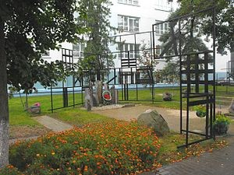
Самым крупным на Минщине было Слуцкое. Здесь уничтожено 18 тыс. человек.
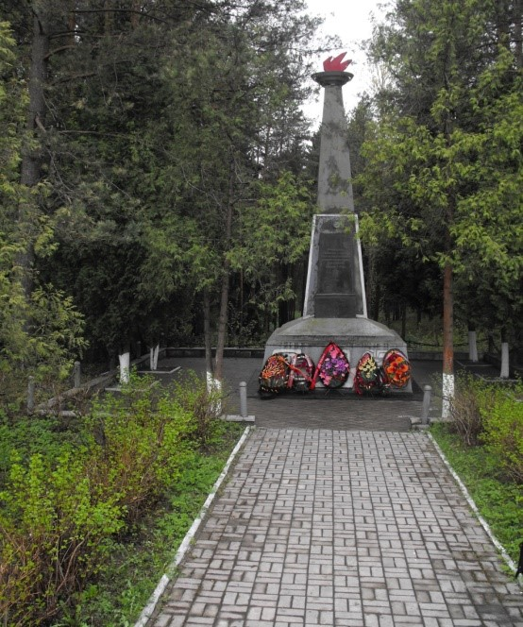
В Борисовском гетто – более 10 тыс. человек,
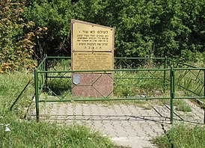
в Клецком
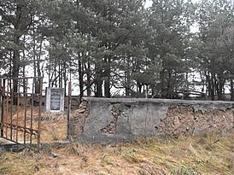
и Вилейском – 7 тыс. человек,
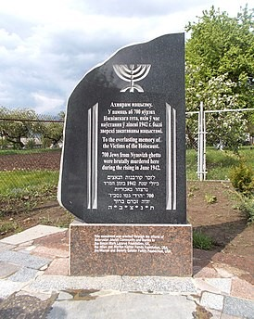
в Несвижском – 4,5 тыс. человек,
в Копыльском – 3,5 тыс. человек,в Радошковичском (Молодечненский р-н) – 2 тыс. человек, в Ильянском (Вилейский р-н) – 2,3 тыс. человек,
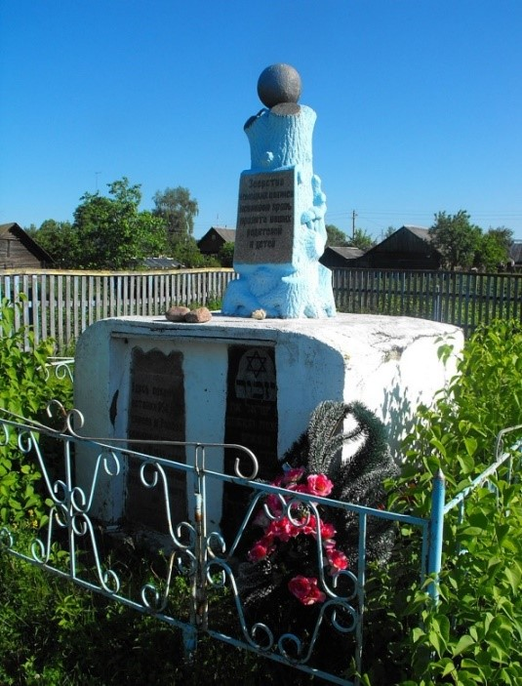
в Раковском (Воложинский район) – более 1 тыс. человек,
в Ивенецком – 1 тыс. человек.
Трагедия Великой Отечественной войны глубокой болью отзывается в сердцах многих поколений белорусов.

